Análisis Parque Arauco Sala de Bomba Estanque Sur
MONITOREO WES
Sala de Bomba Estanque Sur
Rango: 01-02-26 - 28-02-26
Generado: 01-03-26 16:25

RESUMEN EJECUTIVO
Consumo total: 5.823,3 m³.
Promedio diario: 277,3 m³.
Número de días del periodo del reporte: 28.
Día pico: 02-02-26 (374,9 m³).
Número de alertas de consumo nocturno: 0.

CONSUMO
En la gráfica se representan 21 días. El periodo incluye todos los días de la semana.
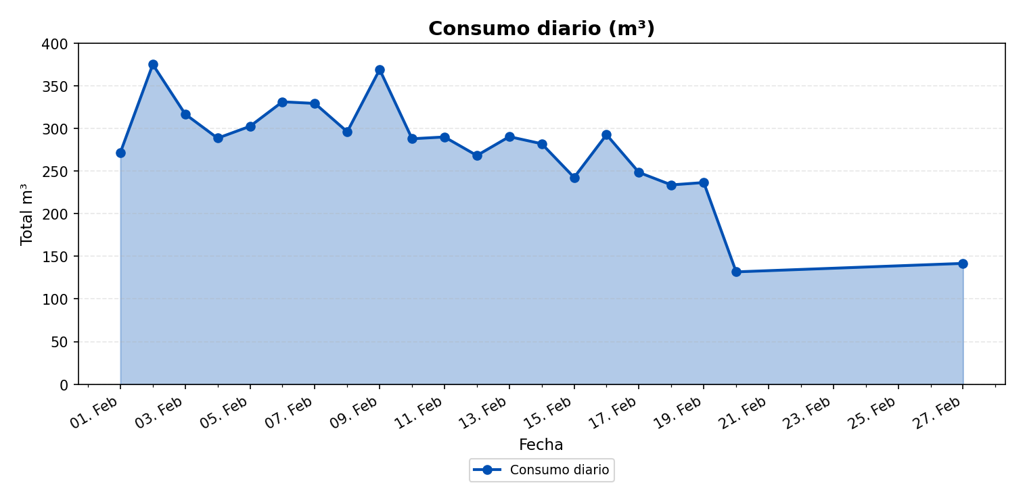
El mayor consumo se registró el lunes 02-02-26 con 374,9 m³. Este día corresponde a un día laboral, lo que típicamente se asocia con alta actividad hídrica. El análisis horario detallado de este día permite identificar los períodos de mayor demanda y los patrones de consumo específicos.

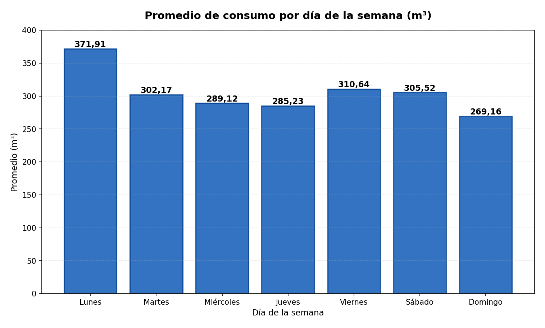
Esta gráfica muestra el promedio de consumo por día de la semana (lunes a domingo), calculado exclusivamente con semanas completas del período analizado. Para su elaboración, se identificaron 2 semana(s) completa(s) (desde el lunes 2 de febrero de 2026 hasta el domingo 15 de febrero de 2026), excluyendo aquellas semanas que no contenían todos los días de lunes a domingo. Los valores mostrados representan el promedio de consumo para cada día de la semana considerando únicamente estas semanas completas.

ANÁLISIS DETALLADO POR HORA DE LOS DÍAS EXTREMOS:
DÍA CON MAYOR CONSUMO:
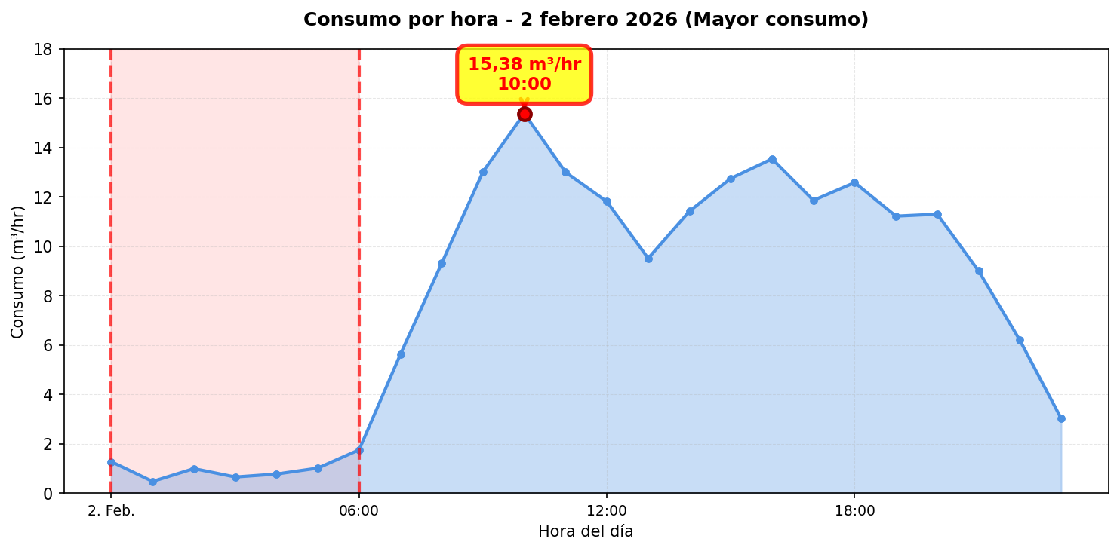

DÍA CON MENOR CONSUMO:
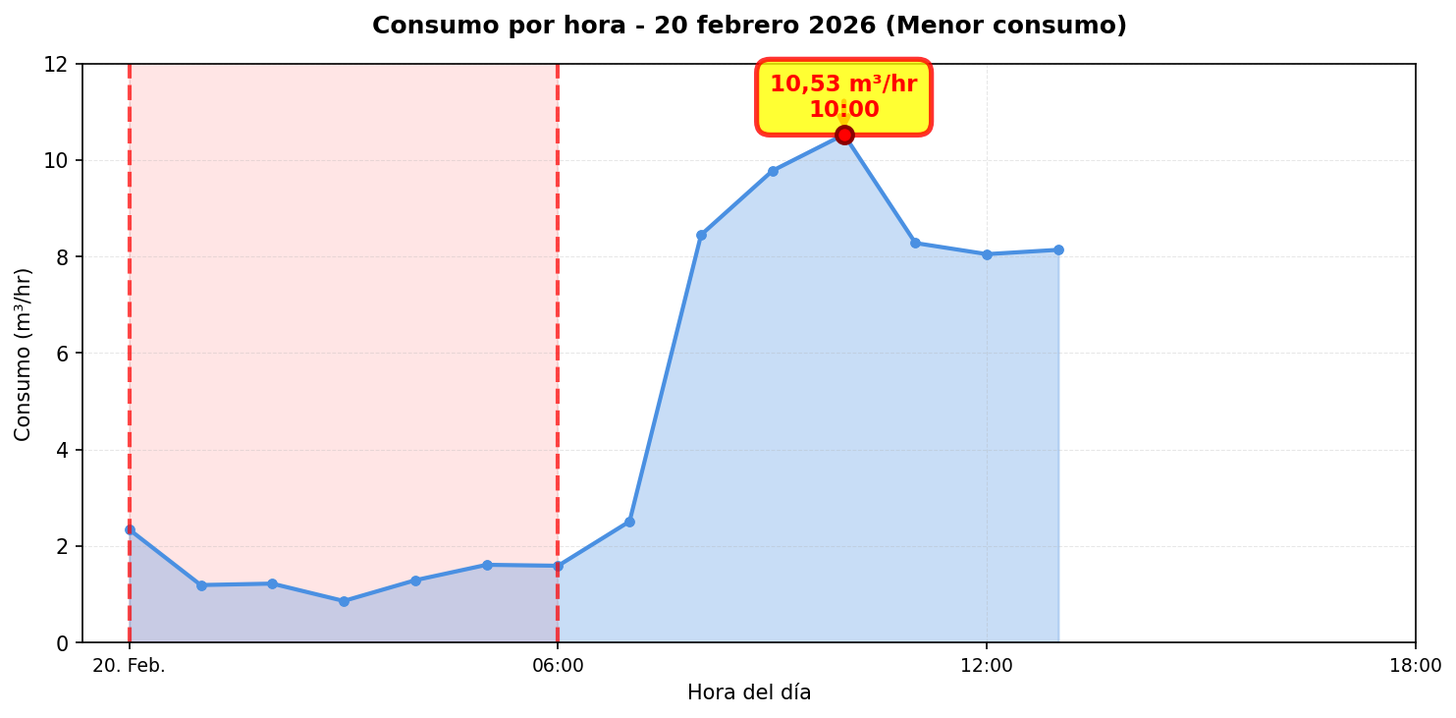

Se detectaron alzas significativas de consumo en los siguientes días: • 02-02-26: Aumento del 38% (de 271,7 m³ a 374,9 m³). • 09-02-26: Aumento del 24,7% (de 296 m³ a 368,9 m³). El día pico (02-02-26) registró un consumo de 374,9 m³, lo que representa un 35,2% por encima del promedio diario (277,3 m³).

MÉTRICAS CLAVE
Total (m³) | 5.823,3
Promedio diario (m³) | 277,3
Promedio mensual (m³) | 8.319
Máximo diario | 374,9 m³ (02-02-26)
Mínimo diario | 131,7 m³ (20-02-26)

MÉTRICAS DE CONSUMO NOCTURNO
Número de días con consumo nocturno | 21
Número de días sin consumo nocturno | 7
Consumo nocturno (m³) | 340,7
Consumo diurno efectivo (m³) | 5.482,6

DISTRIBUCIÓN DE CONSUMO: NOCTURNO VS DIURNO EFECTIVO:
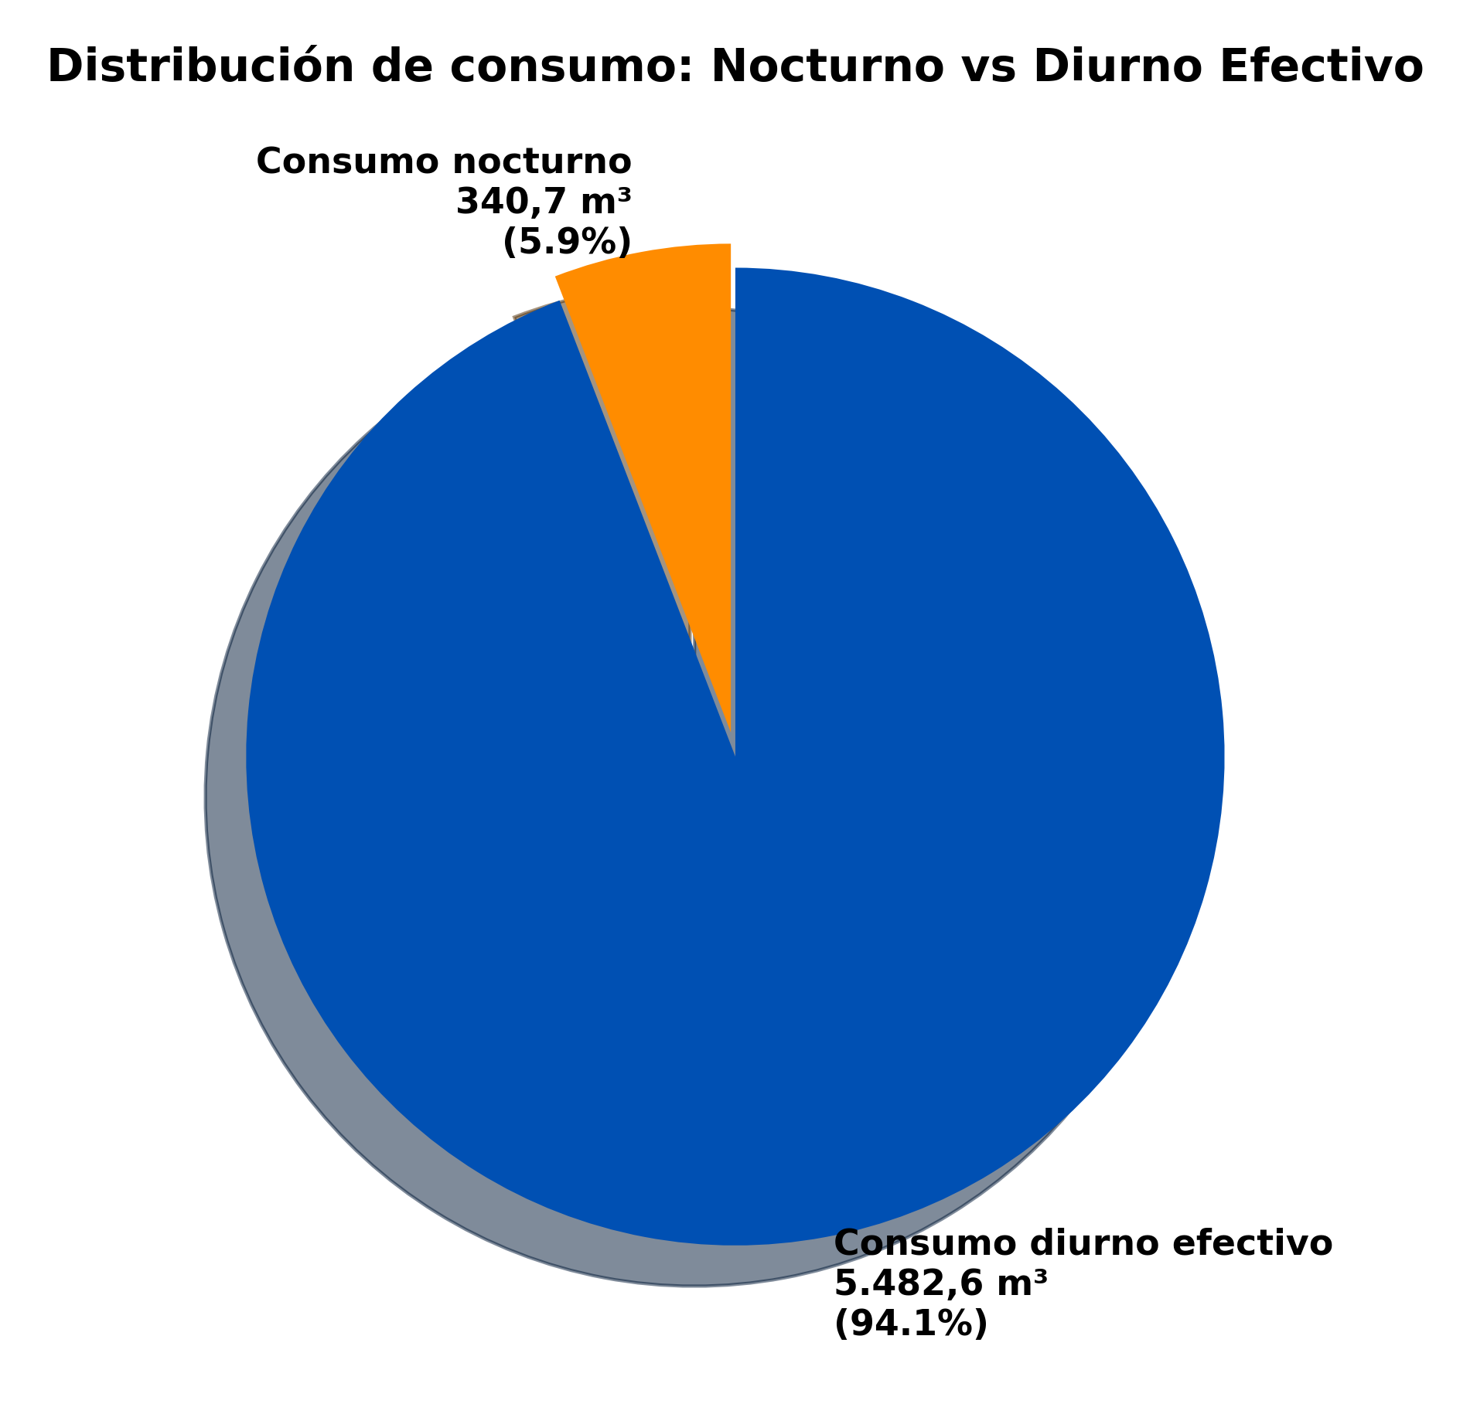
La gráfica de torta presentada muestra la distribución del consumo de agua entre el consumo nocturno y el consumo diurno efectivo. El consumo nocturno se calcula sumando todos los valores de consumo registrados entre las 00:00 y las 06:00 horas de todos los días del periodo analizado. El consumo diurno efectivo se calcula sumando todos los valores de consumo registrados entre las 06:00 y las 23:00 horas de todos los días del periodo analizado. Los porcentajes y valores mostrados en cada segmento de la gráfica representan la proporción y el volumen total (en m³) de cada tipo de consumo respecto al consumo total del periodo.
No se gatillaron alertas en el periodo analizado.

DÍA CON MAYOR CONSUMO NOCTURNO (15-02-26):
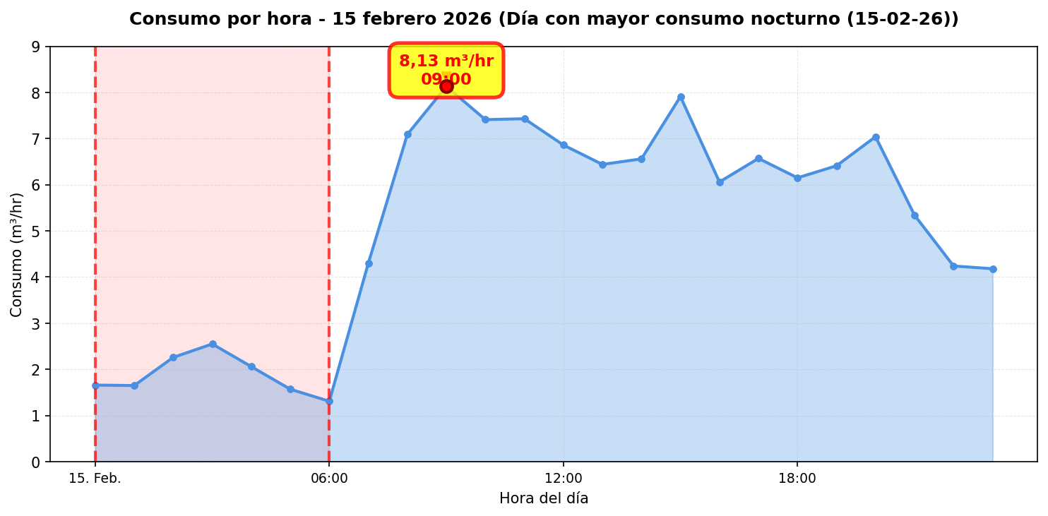

CONCLUSIONES
Este reporte sintetiza los principales hallazgos de consumo y fugas. Se recomienda revisar los días con mayor consumo y atender las alertas registradas.

